苏州大学实验报告
院、系 | 计算机学院 |  | 年级专业 |  | 14计科 |  | 姓名 | 沈家赟 | 学号 | 1427405017
课程名称 |  | 编译原理 |  |  |  |  |  |  | 成绩
指导教师 |  | 段湘煜 |  | 同组实验者 |  | 无 |  | 实验日期 | 2016年11月30日

实 验 名 称 | 实验四 自上而下预测分析

- 实验目的
- 学习编译原理语法分析中自上而下的预测分析；
- 编写程序实现非递归的自上而下的预测分析。
- 实验内容
- 自上而下的预测分析
实现pdf所给文法的自上而下预测分析器（LL分析器）；
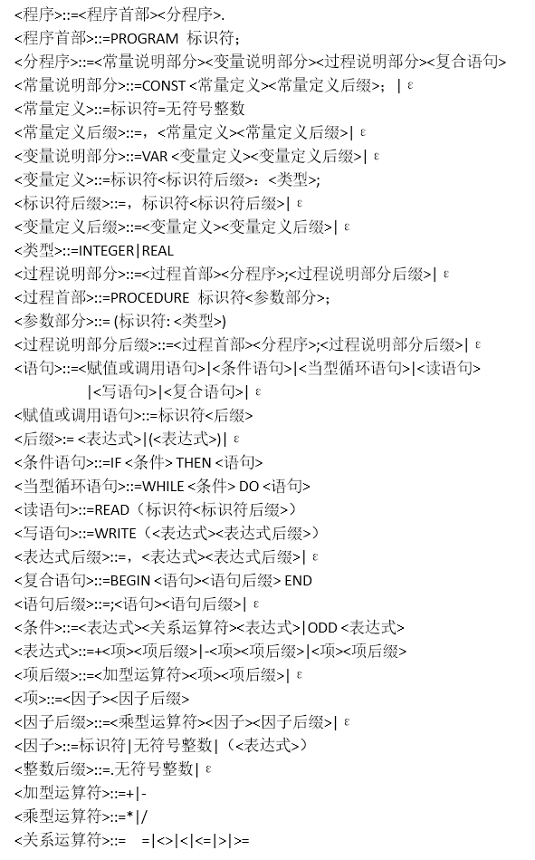

- 实验步骤和结果

注：考虑到篇幅问题，完整的代码1427405017_ex4.cpp在附件中给出；

- 先根据pdf提供的词法分析代码编译生成词法分析器程序：
- 按照目标文法编写样例文本；
正确样例demo.txt：
program A;

begin
a := 1
end
.
- 运行Wordparser.exe对demo.txt进行词法分析；
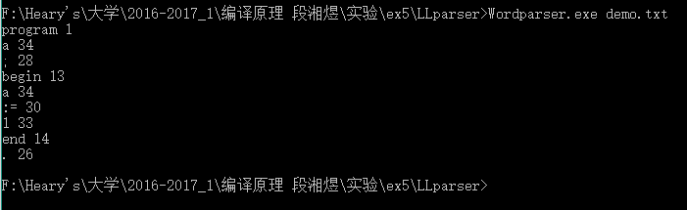
- 得到词法分析后的demo.mid文件；
program 1
a 34
; 28
begin 13
a 34
:= 30
1 33
end 14
. 26
- 实现具体编程，实现自上而下的预测分析；

部分代码展示如下：
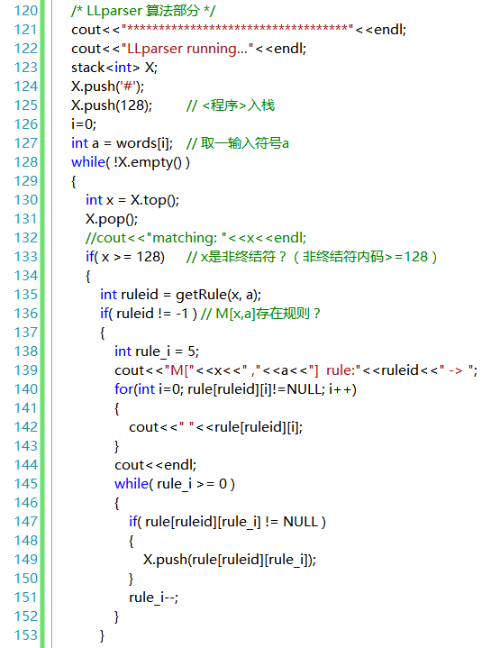

- 测试并使用该程序
正确用例：demo.txt；
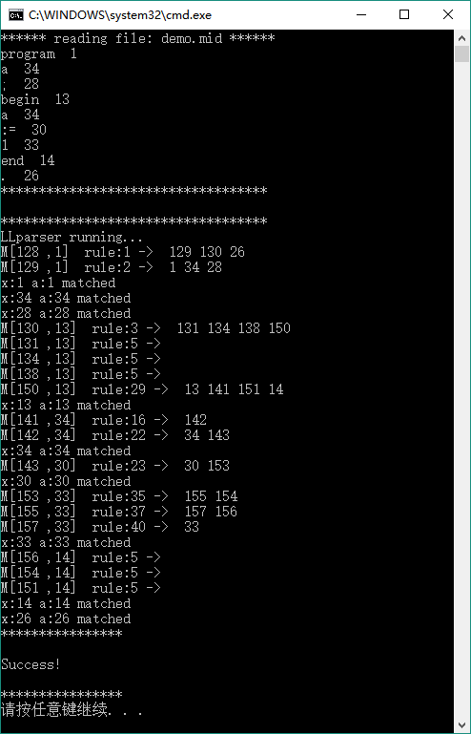
可以看到，读取正确用例时，语法分析顺利结束。并输出非终结符中间推导过程和匹配进度；

错误用例：（将正确的赋值 := 改为 =）
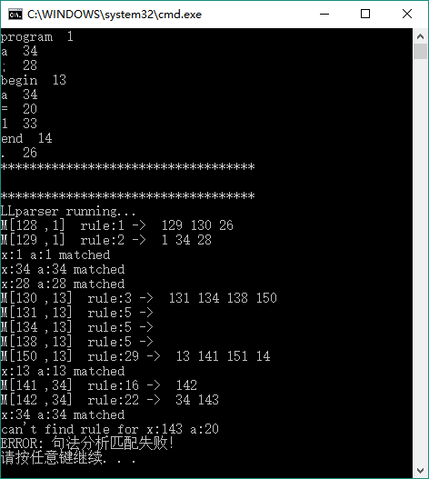
如图，输入错误用例时，语法分析器可以报错，并显示了非终结符的推导过程以及匹配进度；

- 实验总结
通过本次实验，我进一步学习了自上而下的预测分析的概念，动手使用C++编程实现了一个自上而下的非递归的预测分析语法分析器。
在本次实验中，我在一次次的调试过程中，跟着程序推导，进一步理解了基于栈的自上而下语法分析的具体流程，加深了对自上而下预测分析的语法分析器的理解。

